ESTADO DO RIO GRANDE DO NORTE
CÂMARA MUNICIPAL DE SÃO JOÃO DO SABUGI

REQUERIMENTO Nº. 016/2019

Requeiro a V. Ex.ª, com base no artigo 154 do Regimento Interno e ouvido o plenário, que seja encaminhado oficio ao Poder Executivo Municipal, solicitando que elabore uma Lei Municipal, para que todas as Instituições Bancárias, que limite o tempo máximo de 15 minutos na fila de espera dos clientes para atendimento e em 30 minutos nos dias de pico.

JUSTIFICATIVA EM PLENÁRIO

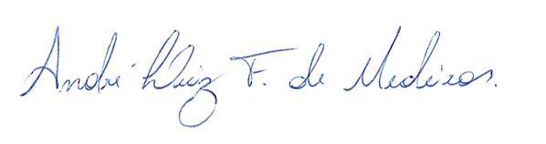
Sala das Sessões, em 12 de março de 2019.

_________________________________
MARCÍLIO DE MEDEIROS DANTAS
VEREADOR-AUTOR

